МІНІСТЕРСТВО ОСВІТИ ТА НАУКИ УКРАЇНИ НАЦІОНАЛЬНИЙ ТЕХНІЧНИЙ УНІВЕРСИТЕТ УКРАЇНИ

“КИЇВСЬКИЙ ПОЛІТЕХНІЧНИЙ ІНСТИТУТ ІМЕНІ ІГОРЯ СІКОРСЬКОГО”

РАДІОТЕХНІЧНИЙ ФАКУЛЬТЕТ

Кафедра радіотехнічних систем

ЗВІТ ПРО ЛАБОРАТОРНУ РОБОТУ № 4

РОБОТА З ДВОВИМІРНИМИ ДИНАМІЧНИМИ МАСИВАМИ з дисципліни “ОСНОВИ ПРОГРАМУВАННЯ ТА АЛГОРИТМИ”

Варіант 3

Студент: Гордій Олег Юрійович

Група: Ре-п11

Виклаладач: Катін П. Ю.

Київ

КПІ ім. Ігоря Сікорського

202

1)Мета роботи: скласти програму для роботи з двохвимірними масивами.

2)Завдання на обробку масивів:

1. Знайти максимальний елемент матриці А та мінімальний з елементів, що знаходяться нижче (вище) головної діагоналі.

2. Транспонувати матрицю Б.

3. Знайти матричний добуток А×Б.

4. Відсортувати за зростанням елементи заданого з клавіатури рядка масиву А (індексація починається з нуля).

5. Вивести на екран суму елементів рядків матриці А та стовпців матриці Б.

3) Ключові моменти програми

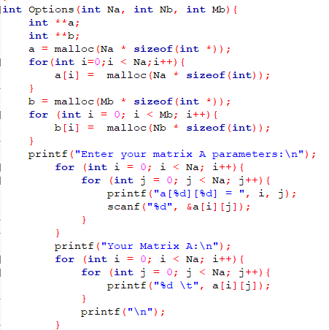

Рис.1 Ввід матриці А

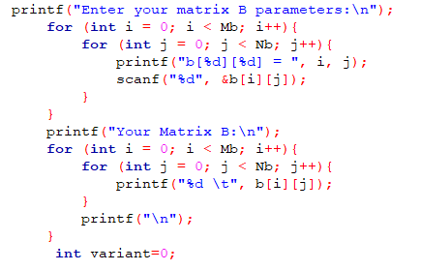

Рис.2 Ввід матриці B

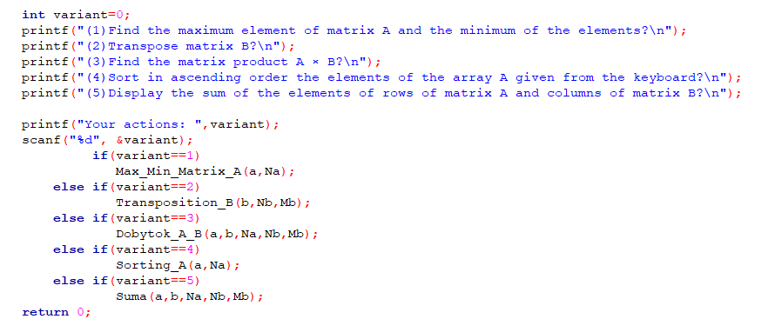

Рис3. Вибір розрахунку матриць

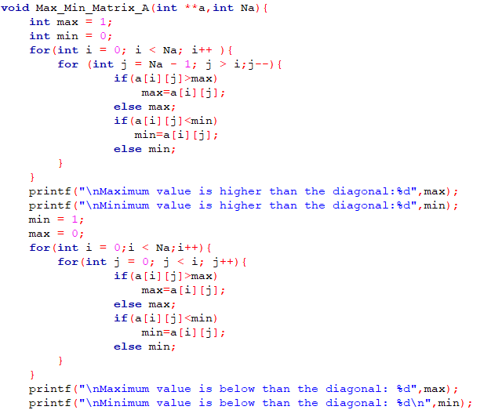

Рис.4 Мінімальне та максимальне значення матриці А

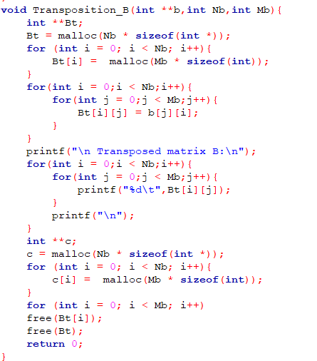

Рис.5 Транспонування матриці B

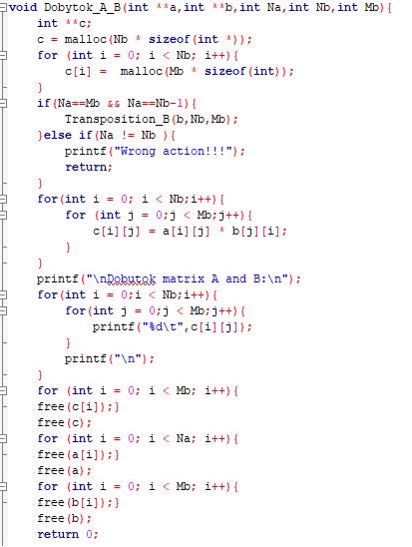

Рис.6 Добуток матриць А та B

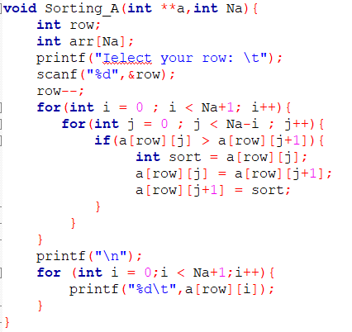

Рис.7 Сортування матриці А

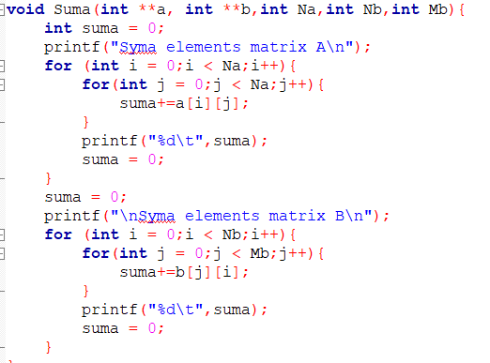

Рис.8 Сума Матриць А та В

4)Алгоритм програми

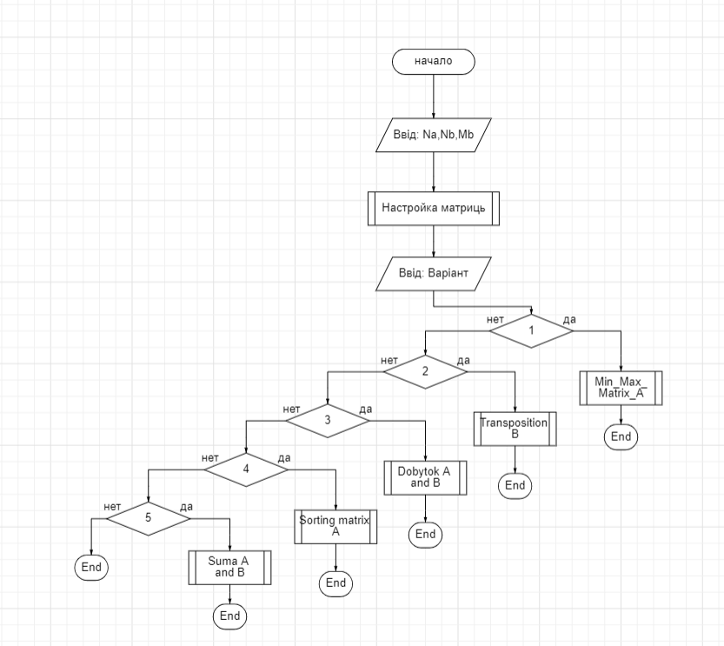

5)Демонстрація роботи програми:

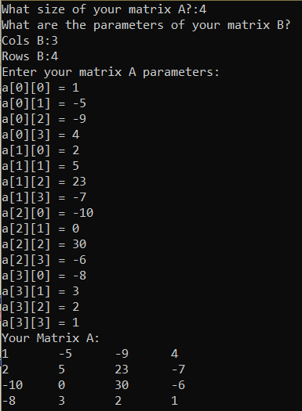

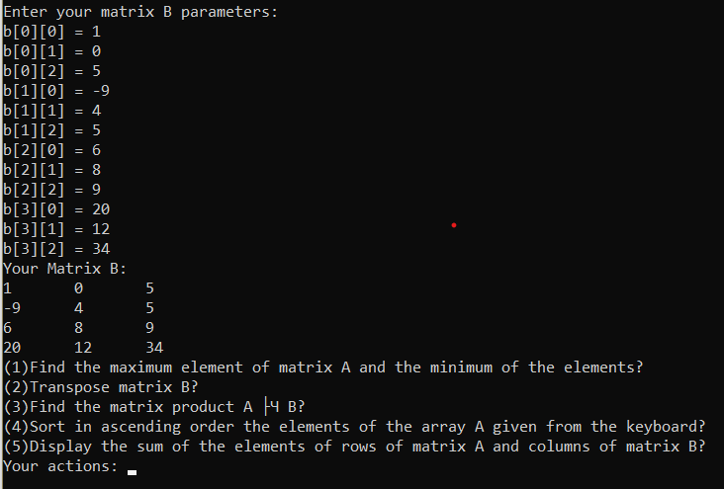

6)Висновок

Під час виконання лабораторної роботи виконав умови завдання таким чином:

1. Матриці задаються у вигляді динамічних масивів.
2. Користувач має змогу ввести свої дані в матрицях.
3. В програмі реалізовано меню вибору задачі.
4. Кожна із задач була виконана у вигляді функцій.